Communiqué de presse

Une grue à montage rapide Liebherr réalisent des travaux sur un ancien château dans un quartier historique

⸺

La 81 K.1 convainc par ses dimensions de transport compactes et son équipement complet

Dispositif de graissage centralisé automatique pour un entretien optimal de la couronne de rotation à billes

Faible rayon de rotation pour un positionnement peu encombrant directement à côté du bâtiment

Les ruelles étroites et les bâtiments alignés les uns à côté des autres confèrent à quartier historique un charme tout particulier. Mais lorsque des travaux de construction sont prévus, tout cela devient vite un défi. Les voies d’accès étroites et l’espace limité exigent un choix de grue parfaitement adapté. Ce choix a été crucial pour la rénovation de l’ancien château résidentiel de Geyerswörth à Bamberg (Allemagne) à laquelle une grue à montage rapide Liebherr 81 K.1 participe.

Bamberg (Allemagne), le 19 avril 2023 – Lors de la sélection de la grue, il était particulièrement important pour la ville de Bamberg, en tant que donneur d’ordre, que la grue puisse couvrir tous les travaux de rénovation. Le point le plus élevé du chantier est une tour de 36 mètres de haut. En même temps, la grue devait être la plus compacte possible, aussi bien en ce qui concernait son fonctionnement que son transport, car le chantier et les voies d’accès étaient assez étroits. C’est avec ces exigences que la ville de Bamberg s’est adressée aux spécialistes des grues BKL Süd. La solution : une 81 K.1 Liebherr.

**Hauteurs sous crochet et longueurs de flèche flexibles**

Avec onze hauteurs sous crochet précisément échelonnées et cinq longueurs de flèche différentes, cette grue à partie tournante inférieure peut être adaptée de manière flexible aux conditions locales du chantier. Cela permet d’obtenir des hauteurs sous crochet entre 17 et 40 mètres et des longueurs de flèche entre 31 et 48 mètres. Pour la rénovation des bâtiments anciens, la grue a été configurée avec une hauteur sous crochet de près de 39 mètres et une portée de 48 mètres. L’engin atteint ainsi sans peine tous les recoins du chantier. La 81 K.1 offre une capacité de levage maximale de six tonnes et une capacité de levage en bout de flèche de 1 350 kilogrammes pour une flèche de 48 mètres.

Malgré ses hauteurs sous crochet considérables, cette grue à montage rapide se montre extrêmement compacte pendant le transport, avec une longueur de 16 mètres et une largeur de 2,5 mètres. Grâce à ces dimensions, l’engin peut être facilement manœuvré et amené sur le lieu d’utilisation sans autorisation spéciale. Cette maniabilité a également été utile pour se rendre sur le chantier en raison de l’étroitesse des voies d’accès. Une fois arrivée sur le chantier, la grue a pu être montée directement et sans autres moyens, car elle se déplace comme une unité compacte. En raison de la nature du sol à proximité de la rivière, la grue a été installée sur une longrine en béton de trois mètres d’épaisseur et de 9 x 9 mètres.

**Un seul engin pour différents levages**

Travaux de remise en état des charpentes et des toitures, travaux de démantèlement et de transformation à l’intérieur ainsi que rénovation des plafonds et des façades : depuis août 2019, la grue prend part à des tâches très différentes contribuant à la rénovation complète d’édifices anciens. Le bâtiment devrait ainsi retrouver son éclat et répondre aux normes légales en matière de sécurité incendie et d’accessibilité. L’ancien château résidentiel de Geyerswörth, dans sa forme actuelle, a été achevé en 1588/89 et marque ainsi de son empreinte le centre historique de Bamberg depuis près d’un demi-millénaire. Le bâtiment abrite également la salle Renaissance, l’une des principales salles d’apparat de la ville.

Il est prévu que la grue reste en place encore un ou deux ans. C’est justement pour des durées d’immobilisation aussi longues qu’un dispositif de graissage centralisé automatique est une option optimale. Il lubrifie la couronne de rotation à billes à des intervalles définis et assure une longue durée de vie à la grue grâce à sa simplicité d’utilisation. Le faible rayon de rotation de 2,75 mètres de la 81 K.1 est également un avantage. Cette grue à montage rapide a ainsi pu être positionnée directement contre l’ancien bâtiment du château, afin que les autres véhicules de chantier puissent passer sans problème dans l’étroite cour intérieure et que la portée de la grue soit parfaitement exploitée. Des systèmes d’assistance intelligents combinés à des entraînements précis permettent de conduire la grue en toute sécurité et avec précision.

Un concept de solution bien pensé

« Cette grue répond parfaitement aux besoins du client pour le projet de rénovation et constitue la solution de grue la plus économique pour ce projet », explique Martin Fischer de BKL Süd, dont le siège se trouve à Forstinning. La société BKL Baukran Logistik GmbH est spécialisée dans la vente et la location de grues ainsi que dans les prestations de service. Son parc de véhicules comprend plus de 500 grues de chantier d’une portée de 22 à 90 mètres, plus de 100 camions grues de 30 à 700 tonnes ainsi que 15 grues mobiles de construction d’une portée allant jusqu’à 65 mètres. Les grues à montage rapide de la série K de Liebherr, de la 34 K à la 125 K, constituent des éléments essentiels de ce parc.

Au sujet du segment des grues à tour Liebherr

Avec une expérience de plus de sept décennies, Liebherr compte parmi les spécialistes reconnus des techniques de levage sur les chantiers de toutes sortes. La gamme des Tower Cranes de Liebherr rassemble un vaste programme de grues à tour haut de gamme qui sont utilisées dans le monde entier. Le programme comporte des grues à montage rapide, à pivotement supérieur, à flèche relevable, des grues spéciales ainsi que des grues mobiles de construction. En plus des produits, Liebherr Tower Cranes propose un large éventail de prestations de service qui complètent le portefeuille : Tower Crane Solutions, Tower Crane Center et Tower Crane Customer Service.

À propos du Groupe Liebherr

Le Groupe Liebherr est une entreprise technologique familiale proposant une gamme de produits très diversifiée. L'entreprise figure parmi les plus grands fabricants mondiaux d’engins de construction. Elle offre également dans de nombreux autres domaines des produits et services haut de gamme axés sur les besoins des utilisateurs. Le Groupe compte aujourd'hui plus de 140 sociétés sur tous les continents. En 2021, il a employé plus de 49 000 personnes et a enregistré un chiffre d'affaires consolidé de plus de 11,6 milliards d'euros. Liebherr a été fondé en 1949 à Kirchdorf an der Iller, dans le sud de l'Allemagne. Depuis, les employés ont pour objectif de convaincre leurs clients par des solutions exigeantes tout en contribuant au progrès technologique.

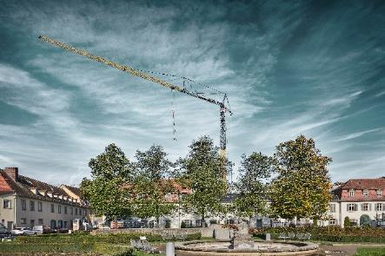Images

liebherr-81K1-bkl-bamberg-01.jpg  
Avec une hauteur sous crochet de près de 39 mètres, la 81 K.1 de Liebherr est la solution adéquate pour la rénovation de l’ancien château résidentiel de Geyerswörth.

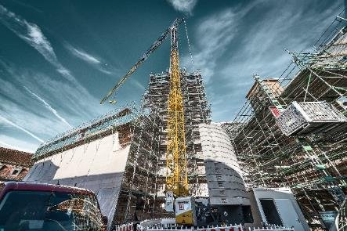

liebherr-81K1-bkl-bamberg-02.jpg  
Grâce à sa tour verticale et à son faible rayon de rotation, la 81 K.1 de Liebherr a pu être positionnée directement à côté du bâtiment.

Contact

Daniel Haefele  
Communication globale  
Téléphone : +49 7351 / 41 - 2330  
E-mail : daniel.haefele@liebherr.com

Une publication de

Liebherr-Werk Biberach GmbH   
Biberach / Allemagne  
www.liebherr.com